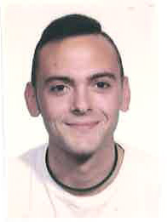

Pulido Ángel, Pedro Rubén
Trebujena
Promoción 2013 - 2015

Llegue a hacer las practicas en Everis en marzo de 2015, y antes de terminar mi periodo de practicas ya me ofrecieron trabajar en la compañia
En este tiempo he estado en Xunta de Galicia (Administracion electronica) durante los seis primeros meses
Luego, durante un año, estuve en Wizink (Banca), aprendiendo una nueva tecnologia de Oracle, Web Center Sites
Y actualmente milito en WIPO (Administracion electronica internacional), donde he tenido la oportunidad de viajar al extrangero y aprender ingles.

